|  |  |
| --- | --- |
| Министерство науки и высшего образования Российской Федерации  ОРСКИЙ ГУМАНИТАРНО-ТЕХНОЛОГИЧЕСКИЙ ИНСТИТУТ (ФИЛИАЛ)  ФЕДЕРАЛЬНОГО ГОСУДАРСТВЕННОГО БЮДЖЕТНОГО ОБРАЗОВАТЕЛЬНОГО УЧРЕЖДЕНИЯ ВЫСШЕГО ОБРАЗОВАНИЯ  «ОРЕНБУРГСКИЙ ГОСУДАРСТВЕННЫЙ УНИВЕРСИТЕТ»  Факультет среднего профессионального образования | |
| **КурсовАЯ рАБОТА**  по междисциплинарному курсу  МДК 07.01 Управление и автоматизация баз данных    **Тема**  Пояснительная записка  ОГУ 09.02.07. 3022. 000 ПЗ | |
|  | Руководитель работы  преподаватель высшей категории  ___________________ М. А. Кузниченко  «___»_____­____________ 2022 г.  Студент группы 19ИСП  ___________________ И. О. Фамилия  «___»_____­____________ 2022 г. |
| Орск 2022 | |

|  |
| --- |
| Утверждаю  Председатель предметно-цикловой комиссии дисциплин профессионального цикла |
| ____________ Ж.В. Михайличенко  подпись |
| «____» _____________ 2022 г. |

**ЗАДАНИЕ**

**на выполнение курсовой работы**

студенту ________________________*ФИО*_____________________________________________

фамилия, имя, отчество

по специальности ___*09.02.07 Информационные системы и программирование ______________*

по дисциплине __ *МДК 07.01*  *Управление и автоматизация баз данных_____________________*

1. Тема работы: ___*\*\*\*_____________________________________________________* _________
2. Срок сдачи студентом работы «_*21*__» __*ноября*__ *2022* г.
3. Цель работы: *проектирование и реализация программного приложения для частного магазина одежды с использованием СУБД MS SQL Server, технологии Entity Framework в WPF- проекте интегрированной среды разработки Visual Studio.*
4. Исходные данные к работе: *описание предметной области; постановка задачи для курсовой работы.*
5. Перечень вопросов, подлежащих разработке:

Введение

1 Техническое задание

2 Проектирование информационной системы

2.1 Аналог программного продукта

2.2 Диаграммы вариантов использования

2.3 Построение диаграммы деятельности

2.4 Проект базы данных

2.5 Описание прав доступа к объектам базы данных

2.6 Проектирование внутреннего уровня базы данных

3 Программная реализация

3.1 Инструментальные средства реализации программного приложения

3.2 Модель данных EDM

3.3 Макет программного решения

3.4 Работа со справочниками

3.5 Основной функционал приложения

3.6 Создание отчётов

3.7 Руководство системного программиста

Заключение

Список использованных источников

Приложение А. Программный код

1. Перечень графического (иллюстративного) материала: *таблицы, диаграммы, рисунки,*

Дата выдачи и получения задания

Руководитель «_*5*_» _*октября*___ *2022* г. _______________ __*М.А. Кузниченко*

подпись инициалы, фамилия

Студент «_*5*_» _ *октября* __ *2022* г. _______________ __*ИО Ф*амилия

подпись инициалы, фамилия

**Аннотация**

Изм.

Лист

№ докум.

Подпись

Дата

Лист

3

ОГУ 09.02.07. 3022. 000 ПЗ

Разраб.

Фамилия И.О.

Провер.

Кузниченко М.А.

Реценз.

Н. Контр.

Утверд.

Тема

Пояснительная записка

Лит.

Листов

*

19ИСП

В курсовой работе по междисциплинарному курсу МДК 07.01 «Управление и автоматизация баз данных» в составе профессионального модуля ПМ.07 «Соадминистрирование баз данных и серверов» проводилось проектирование ****.

В рамках курсовой работы выполнено ***.

Были использованы технологии ***, инструментальные средства ***.

Пояснительная записка содержит ** страниц, в том числе ** рисунков, ** таблиц, ** источников.

**Содержание**

Введение 7

1 Техническое задание 8

2 Проектирование информационной системы 9

2.1 Аналог программного продукта 9

2.2 Диаграммы вариантов использования 9

2.3 Построение диаграммы деятельности 11

2.4 Проект базы данных 11

2.5 Описание прав доступа к объектам базы данных 12

2.6 Проектирование внутреннего уровня базы данных 13

3 Программная реализация 15

3.1 Инструментальные средства реализации программного приложения 15

3.2 Модель данных EDM 15

3.3 Макет программного решения 15

3.4 Работа со справочниками 15

3.5 Основной функционал приложения (переименовать) 16

3.6 Создание отчётов 16

3.7 Руководство системного программиста 16

Заключение 17

Список использованных источников 18

Приложение А. Программный код 19

# Введение

Вводный текст о вашей предметной области.

Цель курсовой работы – …

Актуальность и значимость разработки.

Объект исследования – предприятие или подразделение, функции которого автоматизируются в программном приложении.

Предмет исследования – название учётного процесса автоматизации.

Функции автоматизации предметной области.

Инструментальные средства проектирования, СУБД и программной реализации.

Краткая характеристика каждой главы курсовой работы.

Введение занимает от 2/3 до 1 страницы текста.

В современном мире автоматизированные системы широко распространены на различных предприятиях. В связи с быстрым развитием электронных средств и систем распространения информации возникает все больше вопросов относительно роли новых издательских технологий и значимости электронных изданий в современном мире.

Все известные традиционные промышленные технологии имеют ограниченную сферу применения, что обычно следует из самого их названия. В то же время трудно привести пример области науки или техники, которая хотя бы потенциально не была связана с информационными технологиями.

1. **Техническое задание**
2. Общие сведения

Наименование разрабатываемого программного продукта: Автоматизированная информационная система для издательства, далее – АИС «Издательство». Основанием разработки АИС «Издательство» является приказ о закреплении тем на курсовые работы студентам группы 19ИСП по междисциплинарному комплексу МДК.07.01 «Управление и автоматизация баз данных» согласно учебному плану специальности 09.02.07 «Информационные системы и программирование» принят на заседании предметно-цикловой комиссии дисциплин профессионального цикла, протокол №2 от «05» октября 2022 года, факультет среднего профессионального образования Орского гуманитарно-технологического института (филиала) ОГУ.

1. Главная цель и назначение АИС «Издательство»:

* Создание комфортной среды для работы сотрудников издательства.
* Автоматизации процесса обслуживания клиентов.
* Автоматизации учетного процесса
* Повышение эффективности работы редакции издательства за счет сокращения времени на обмен информацией, распределение заданий между сотрудниками системы.

1. Характеристика объекта автоматизации

Объектом автоматизации является учетный процесс обслуживания Клиентов.

Клиент, далее «Писатель», обращается с рукописями к Менеджеру. Менеджер заполняет пункты договора и вводит информацию в базу данных: ФИО, адрес, телефон Писателя, название, жанр и цену книги, количество страниц, тираж и элементы дизайна. Договор и рукописи передаются Главному Редактору, который проверяет, редактирует их и после проверки отправляет договор Директору для одобрения или отказа с дальнейшим обсуждением условий работы, согласно правкам, внесенным в договор. После подписания договора Директором заявка, договор и рукописи отправляются Главным Редактором в Типографию. В Типографии, согласно заявке и договору, рукописи печатаются оговорённым тиражом. За определённый отчётный период Типография и Главный Редактор должны предоставлять отчёты Директору.

Клиент, далее «Магазин», обращается к менеджеру с заявкой на поставку книг Писателей, сотрудничающих с издательством. Менеджер согласовывает условия доставки, создает заявку на печать обговорённого с Магазином тиража книг и отправляет её в Типографию. В типографии по заявке Менеджера печатаются книги и составляется отчёт о выполненной работе, который отправляется Менеджеру.

1. Требования к Системе.

Функциональные требования:

1. просмотр, добавление и редактирование информации о Писателях;
2. оперативная передача информации и необходимых документов типографии;
3. ввод и редактирование прайс-листа на предоставляемые услуги;
4. просмотр прайс-листа на предоставляемые издательством услуг;
5. составление отчетов согласно полученной информации о Писателях и их рукописях.
6. ввод и редактирование инофрмации о писателях

Требования к интерфейсу:

1. язык отображения текста — русский;
2. основные функции работы с базой данных АИС должны быть легко доступными;
3. весь интерфейс должен быть выполнен в одной цветовой палитре;
4. интерфейс должен быть интуитивно понятным.

5) Состав и содержание работ по созданию Системы: Система должна разрабатываться в следующем порядке:

a) анализ предметной области;

b) разработка технического задания;

c) обоснование программных средств;

d) проектирование АИС «Издательство»;

e) разработка АИС «Издательство»;

f) тестирование АИС «Издательство»;

g) оформление пояснительной записки.

6) Порядок разработки АИС «Издательство»:

1. Разработка технической документации АИС «Издательство».
2. Разработка руководства пользования АИС «Издательство».
3. Разработка макета приложения на основе разработанной технической документации.
4. Ввод в эксплуатацию АИС «Издательство» на предприятие.

7) Порядок контроля и приемки Системы: для всестороннего контроля работы системы необходимо разработать специальные наборы тестовых данных, результаты обработки которых в полной мере отразят работоспособность системы. Проверка программного продукта должна проводиться при представлении работоспособности системы для различных входных данных и при наличии полной документации к программе.

8) Требования к составу и содержанию работ по подготовке объекта автоматизации к вводу АИС «Издательство» в действие: АИС «Издательство» разрабатывается для менеджера, который отвечает за входную информацию, вводимую в базу данных и составление на основе результатов работы типографии различных отчётов.

9) Требования к документированию. Перечень документов: ГОСТ 34.602-2020, согласованное техническое задание, руководство пользователя.

1. **Проектирование информационной системы**

## Аналог программного продукта

В основе разработанной АИС «Издательство» лежит Издательский сервис Ridero, представленный на рисунке 2.1



Рисунок 2.1 – Издательский сервис Ridero

На главной странице в верхнем меню расположены кнопки взаимодействия с сайтом. При нажатии на кнопку «СОЗДАТЬ КНИГУ БЕСПЛАТНО» на сайте открывается редактор книги.



Рисунок 2.2 – Редактор книги

Имеется возможность сразу заказать простую верстку и узнать подробности. При нажатии на кнопку «ПОКАЖИТЕ МНЕ КНИГУ» происходит загрузка конструктора и пользователю наглядно демонстрируется вид будущей книги в развороте. Имеется возможность редактирования текста, обложки и выбора параметров книги при нажатии на кнопки «Редактировать текст», «Редактировать обложку», «Цветная книга» и «Черно-белая книга».

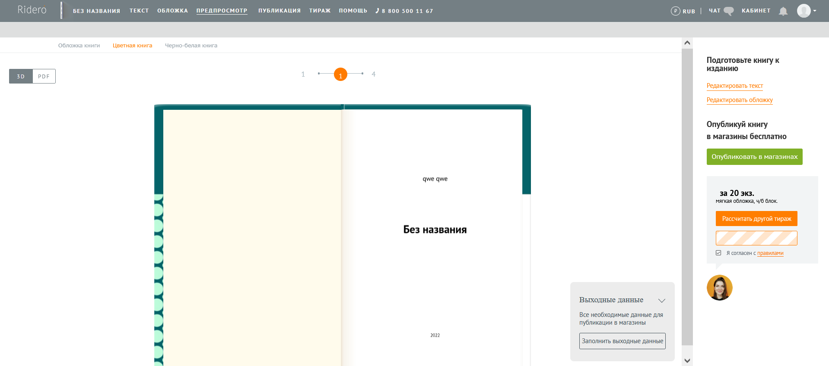

Рисунок 2.3 – Конструктор книги

При нажатии на кнопку «Опубликовать в магазинах» пользователю предоставляется будущие цены книги на доступных площадках. Цены зависят от выбранных параметров книги. В поле «Роялти» необходимо указать желаемую цену книги пользователя. После этого произведутся расчёты и можно будет увидеть цену за книгу в магазинах.

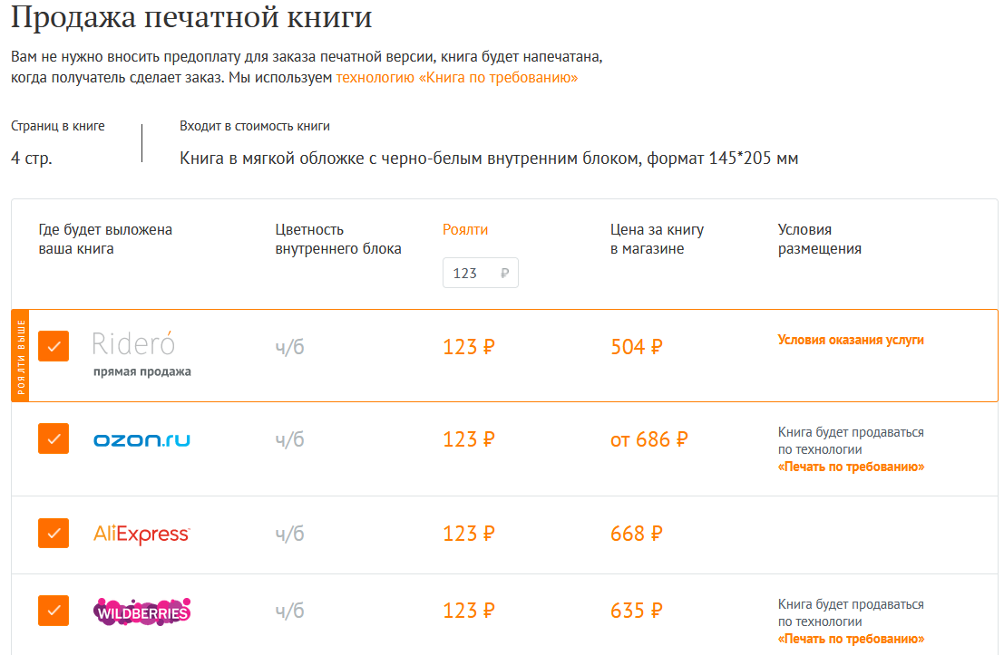

Рисунок 2.4 – Страница продажи печатных экземпляров

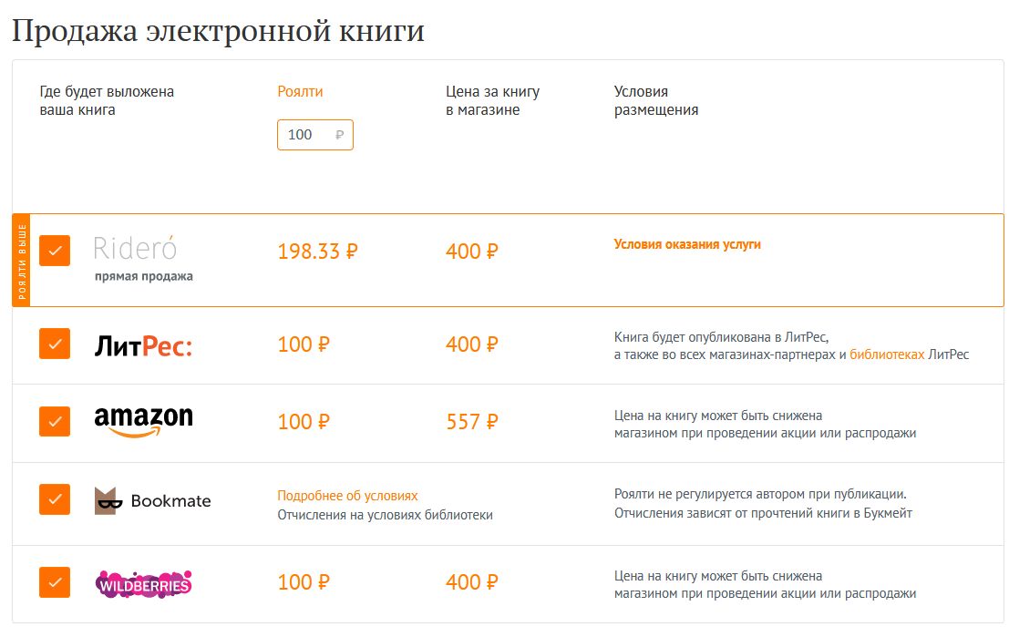

Рисунок 2.5 – Страница продажи электронных экземпляров

Выбрав площадки, на которые пользователь хочет поставлять книги и пролистав в самый низ страницы пользователь должен поставить галочку в пункте «Меня устраивает вид электронной и печатной книги», указать номер телефона, аннотацию к книге и нажать на кнопку «Опубликовать в магазины»

## Диаграммы вариантов использования

Диаграмма вариантов использования предназначена для отражения отношения между актерами и прецедентами. Является составной частью модели прецедентов, позволяющей описать систему на концептуальном уровне.

Для автоматизации предметной области «Издательство» можно выделить следующих актеров: Писатель (Клиент), Менеджер, Главный Редактор, Директор и Типография. Информация о действующих лицах представлена в таблице 2.1.

Таблица 2.1 – Список действующих лиц АИС «Издательство»

| Актер | Общее описание |
| --- | --- |
| Клиент | Писатель, предоставляющий необходимую информацию и свои рукописи для издательства/Магазин, подающий заявку на выпуск тиража определённой книги издательства. |
| Менеджер | Пользователь, который заполняет необходимые данные о Писателе или создает заявку на печать тиража определённой книги. |
| Главный Редактор | Пользователь, который составляет, проверяет и исправляет содержание рукописей согласно договору. Создает прайс-лист на заказанные книги и на основе этого делает отчёты. |
| Директор | Осуществляет контроль над содержанием издаваемой литературы согласно договору, проверяет отчёты. |
| Типография | Выпускает книги согласно договору и на основе выпущенного тиража делает отчёты для Директора. |

Программная система предоставляет следующие возможности:

1) Клиент обращается к менеджеру для предоставления информации о нём и его рукописях/Клиент обращается к менеджеру для оформления заявки на выпуск тиража определённой книги.

2) Менеджер обращается к АИС для заполнения данных о Писателе и составляет договор о сотрудничестве/Менеджер составляет заявку на выпуск тиража издательством для магазина.

3) Главный Редактор сверяет рукописи с пунктами договора и отправляет его на подпись к Директору. После подписания договора рукописи отправляются в типографию.

4) Типография принимает подписанный договор от Директора и рукописи от Главного Редактора и печатает их согласно оговорённому тиражу.

5) Директор проверяет отчёты по выполненной работе.

Прецеденты для описания деятельности регистрации клиента показаны в таблице 2.1.

Таблица 2.1 – Описание вариантов использования

|  |  |
| --- | --- |
| Вариант использования | Описание |
| Регистрация клиента в БД | Запускается менеджером, совместно с Писателем при подаче заявки на желание выпустить рукописи под издательством. |
| Формирование договора о выпуске печатных экземпляров | Запускается менеджером совместно с Писателем. |
| Формирование заявки на выпуск тиража определённой книги | Запускается менеджером совместно с Магазином. |
| Приём договора и печать книжных экземпляров | Запускается Типографией, после получения одобренного Директором договора от Главного Редактора. |
| Формирование отчётов для Директора | Запускается Типографией и Глав. Редактором при завершении работы с обслуживанием Писателя. |

На рисунке 2.1 показана диаграмма вариантов использования для АИС «Издательство».

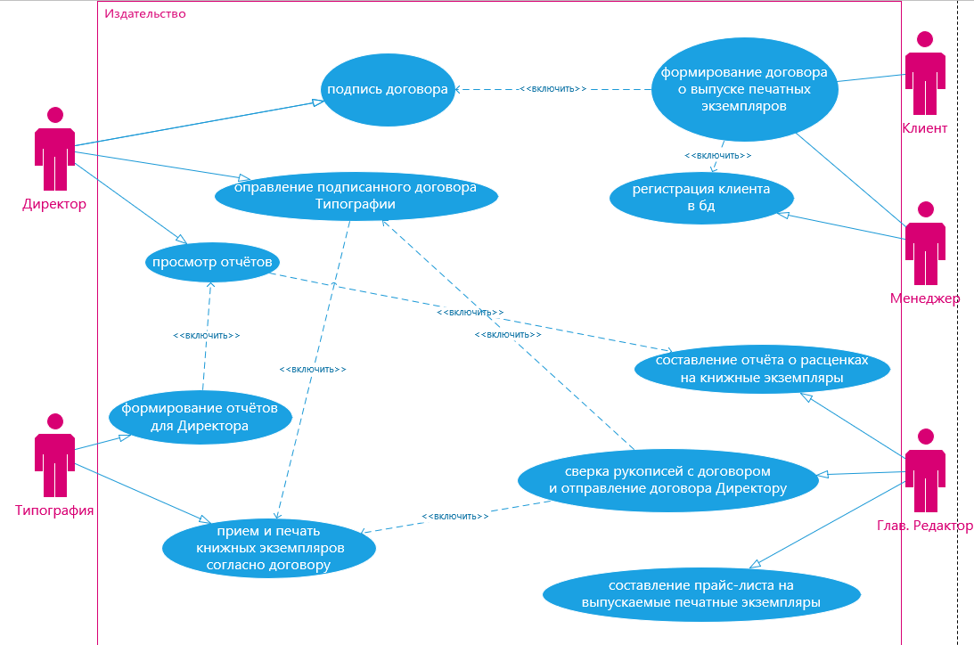

Рисунок 2.1 – Диаграмма вариантов использования АИС «Издательство»

## Построение диаграммы деятельности

При моделировании поведения информационной системы возникает необходимость не только описать действующих лиц и прецеденты, но и детализировать особенности алгоритмической и логической реализации выполняемых системой действий.

Для моделирования процесса выполнения операций в языке UML используются диаграммы деятельности. Каждое состояние на диаграмме деятельности соответствует выполнению некоторой элементарной операции, а переход в следующее состояние выполняется только при завершении этой операции.

Необходимо разработать диаграмму деятельности для каждого или для наиболее важных вариантов использования.

## Проект базы данных

Таблицы базы данных для АИС «Издательство» были созданы при помощи система управления реляционными базами данных Microsoft SQL Server 2018. Для разработанной АИС была спроектирована база данных с таблицами.

Таблица «Book» содержит в себе информацию о книгах, хранящихся в издательстве. Имеет связь со справочником «Genre» по внешнему первичному ключу «GenreID» и таблицей «Order» по внутреннему «BookID».

Таблица «Client» представляет собой справочник информации о Писателях, работающих под издательством. Первичным ключом является поле «ClientID». По нему таблица «Client» соединена с таблицей «Order», хранящей информацию о заказах клиентов.

Диаграмма базы данных с зависимостями приведена на рисунке 2.2

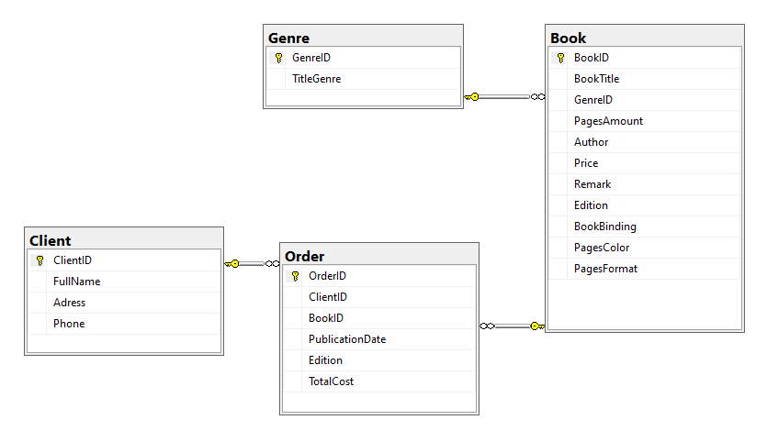

Рисунок 2.2 – Диаграмма базы данных для АИС «Издательство»

Третья нормальная форма (3НФ) – это подход к разработке схемы базы данных для реляционных баз данных, который использует принципы нормализации для уменьшения дублирования данных, предотвращения аномалий данных, обеспечения ссылочной целостности и упрощения управления данными. Главный фактор, определяющий что таблица находится в 3НФ – отсутствие транзитивной зависимости. Транзитивная зависимость – ситуация, при которой в некоторой тройке атрибутов первый зависит от второго, второй от третьего, а третий от первого.

В базе данных для издательства все таблицы, находящиеся в третьей нормальной форме (3НФ), представлены на таблице 2.2.

Таблица 2.2 – Нормализация таблиц базы данных

|  |  |  |  |
| --- | --- | --- | --- |
| Таблица | Первич-ный ключ | Функциональные зависимости между атрибутами | Нормальная форма |
| Genre | GenreID | GenreID -> GenreTitle | 3НФ |
| Book | BookID | BookID -> BookTitle, Price, PagesAmount, Author, Remark, Edition, BookBinding, PagesColor, PagesFormat | 3НФ |
| Order | OrderID | OrderID -> PublicationDate, Edition, TotalCost | 3НФ |
| Client | ClientID | ClientID -> FullName, Adress, Phone | 3НФ |

Таким образом, бд находится в 3нф

## Описание прав доступа к объектам базы данных

Для полноценной эксплуатации АИС пользователям необходимы права на добавление, редактирование, просмотр или удаление данных. В таблице 2.3 приведен перечень прав для каждого пользователя АИС.

Таблица 2.3 – Права доступа к таблицам для групп пользователей

|  |  |  |  |
| --- | --- | --- | --- |
| Таблицы | Пользователи | | |
| Директор | Менеджер | Главный Редактор |
| Client | S | SIUD | S |
| Order | S | SID | SID |
| Genre | S | S | SI |
| Book | S | SIUD | S |

Для просмотра информации о клиентах, заказах, книгах и жанрах Директору предоставлены соответствующие права.

Менеджер имеет право просматривать, добавлять, модифицировать и удалять информацию о книгах и клиентах в издательстве. Также ему предоставлены права для просмотра, добавления и удаления информации о заказах.

Главному Редактору предоставлены права для просмотра информации во всех таблицах, добавления информации в таблицы с заказами и жанрами и удаление информации из таблицы заказов.

## Проектирование внутреннего уровня базы данных

Тексттекст ектст

Техническое описание таблицы «Client» представлено в таблице 2.4.

Таблица 2.4 – Техническое описание таблицы «Client»

|  |  |  |  |  |  |  |
| --- | --- | --- | --- | --- | --- | --- |
| Имя столбца | Тип данных | Длина | Точность | Тип ключа | Обязательность | Логическое ограниче-ние |
| ClientID | Bigint |  |  | Primary key | Not null | >=1 |
| FullName | nvarchar | 100 |  |  | Not null |  |
| Adress | nvarchar | 150 |  |  | Not null |  |
| Phone | date |  |  |  | Not null |  |

SQL-скрипт таблицы «Client»:

CREATE TABLE [dbo].[Client](

[ClientID] [bigint] IDENTITY(0,1) NOT NULL,

[FullName] [nvarchar](50) NOT NULL,

[Adress] [nvarchar](50) NOT NULL,

[Phone] [bigint] NOT NULL,

CONSTRAINT [PK_Client] PRIMARY KEY CLUSTERED ([ClientID] ASC)

Техническое описание таблицы «Book» представлено в таблице 2.5.

Таблица 2.5 – Техническое описание таблицы «Book»

| Имя столбца | Тип данных | Длина | Точность | Тип ключа | Обязательность | Логическое ограниче-ние |
| --- | --- | --- | --- | --- | --- | --- |
| BookID | Bigint |  |  | Primary key | Not null | >0 |
| BookTitle | nvarchar | 150 |  |  | Not null |  |
| GenreID | nvarchar | 50 |  | Внешний | Not null |  |
| PagesAmount | date |  |  |  | Not null |  |
| Author | Nvarchar | 100 |  |  | Not null |  |
| Price | Float |  | 2 |  | Not null |  |
| Remark | Nvarchar | 150 |  |  | null |  |
| Edition | int |  |  |  | Not null |  |
| BookBinding | Nvarchar | 50 |  |  | Not null |  |
| PagesColor | Nvarchar | 50 |  |  | Not null |  |
| PagesFormat | Nvarchar | 50 |  |  | Not null |  |

SQL-скрипт таблицы «Book»:

CREATE TABLE [dbo].[Book](

[BookID] [bigint] IDENTITY(0,1) NOT NULL,

[BookTitle] [nvarchar](150) NOT NULL,

[GenreID] [bigint] NOT NULL,

[PagesAmount] [int] NOT NULL,

[Author] [nvarchar](100) NOT NULL,

[Price] [float] NOT NULL,

[Remark] [nvarchar](150) NULL,

[Edition] [int] NOT NULL,

[BookBinding] [nvarchar](50) NOT NULL,

[PagesColor] [nvarchar](50) NOT NULL,

[PagesFormat] [nvarchar](50) NOT NULL,

CONSTRAINT [PK_Book] PRIMARY KEY CLUSTERED

( [BookID] ASC)

SQL-запрос внешнего ключа связи с таблицей Genre:

ALTER TABLE [dbo].[Book] WITH CHECK ADD CONSTRAINT [FK_Book_Genre] FOREIGN KEY([GenreID])

REFERENCES [dbo].[Genre] ([GenreID])

Техническое описание таблицы «Order» представлено в таблице 2.6.

Таблица 2.6 – Техническое описание таблицы «Book»

| Имя столбца | Тип данных | Длина | Точность | Тип ключа | Обязательность | Логическое ограниче-ние |
| --- | --- | --- | --- | --- | --- | --- |
| OrderID | Bigint |  |  | Primary key | Not null | >0 |
| ClientID | Bigint |  |  | Внешний | Not null |  |
| BookID | Bigint |  |  | Внешний | Not null |  |
| PublicationDate | date |  |  |  | Not null |  |
| Edition | Nvarchar | 50 |  |  | Not null |  |
| TotalCost | Float |  | 2 |  | Not null |  |

SQL-скрипт таблицы «Order»:

CREATE TABLE [dbo].[Order](

[OrderID] [bigint] IDENTITY(1,1) NOT NULL,

[ClientID] [bigint] NOT NULL,

[BookID] [bigint] NOT NULL,

[PublicationDate] [date] NOT NULL,

[Edition] [nvarchar](50) NOT NULL,

[TotalCost] [float] NOT NULL,

CONSTRAINT [PK_Order] PRIMARY KEY CLUSTERED

([OrderID] ASC)

SQL-запрос внешнего ключа связи с таблицей Book:

ALTER TABLE [dbo].[Order] WITH CHECK ADD CONSTRAINT [FK_Order_Book] FOREIGN KEY([BookID]) REFERENCES [dbo].[Book] ([BookID])

SQL-запрос внешнего ключа связи с таблицей Client:

ALTER TABLE [dbo].[Order] WITH CHECK ADD CONSTRAINT [FK_Order_Client] FOREIGN KEY([ClientID]) REFERENCES [dbo].[Client] ([ClientID])

Техническое описание таблицы «Genre» представлено в таблице 2.7.

Таблица 2.7 – Техническое описание таблицы «Book»

| Имя столбца | Тип данных | Длина | Точность | Тип ключа | Обязательность | Логическое ограниче-ние |
| --- | --- | --- | --- | --- | --- | --- |
| GenreID | Bigint |  |  | Primary key | Not null | >0 |
| GenreTitle | nvarchar | 50 |  |  | Not null |  |

SQL-скрипт таблицы «Genre»:

CREATE TABLE [dbo].[Genre](

[GenreID] [bigint] IDENTITY(1,1) NOT NULL,

[TitleGenre] [nchar](10) NOT NULL,

CONSTRAINT [PK_Genre] PRIMARY KEY CLUSTERED

([GenreID] ASC)

1. **Программная реализация**

## Инструментальные средства реализации программного приложения

Обосновать и описать программные продукты, которые использовались для реализации поставленной задачи:

* среда разработки Visual Studio 2019 Community;
* платформа ADO.NET Framework;
* тип программного решения WPF;
* методология доступа к данным ORM ­– Entity Framework.

## Модель данных EDM

Текст текст текст, рисунок. Если классы данных были дополнены новыми свойствами, то следует описать эти свойства.

## Макет программного решения

Первая версия программного приложения создаётся для пользователя с максимальными правами доступа к данным.

Привести макет главной страницы схематично в виде условных блоков с надписями.

Описать компонент главного меню MainMenu1 и его подпункты. Структуру программного приложения привести в виде структурной схемы.

Привести внешний вид главной страницы в режиме Конструктора или в режиме запуска, описать элементы этой страницы. Привести список всех страниц приложения.

## Работа со справочниками

Подробно описать работу со справочной информацией: добавление, редактирование, удаление записей. Привести словесное описание этих алгоритмов и фрагменты кода.

Для отображения информации разных справочников можно использовать разные страницы или вкладки одной страницы. Справочники наполнить записями не менее двадцати. Реализовать просмотр связанных справочников.

Реализовать поиск по нескольким полям. Описать алгоритм, привести скрин. Привести окна с сообщениями пользователю.

## Основной функционал приложения (переименовать)

На главной форме реализовать основной функционал приложения. Реализовать сортировку записей по любому полю.

Реализовать модификацию записей вашего учётного процесса (Добавить, Редактировать, Удалить). Таблицы основного функционала наполнить записями порядка пятидесяти.

Реализовать основные функции предметной области. Предусмотреть:

* корректный ввод новых данных,
* удаление существующих записей по заданному значению,
* редактирование информации,
* поиск данных по запросам пользователя согласно требованиям предметной области.

Формы показать в виде рисунков в режиме Конструктора или в режиме работы, описать и привести основные обработчики событий.

## Создание отчётов

Для получения выходной информации согласно техническому заданию разработайте отдельную страницу. Сначала отчёты необходимо просмотреть, а затем экспортировать в некоторый формат документа.

Допускается создавать выходные документы, используя экспорт информации в формат MS Excel или MS Word.

Необходимо описать их работу, привести скриншоты.

## Руководство системного программиста

Руководство системного программиста должно содержать указания по первичной установке программного обеспечения, системные и аппаратные требования, рекомендации по сопровождению программы.

# Заключение

Подвести итог курсовой работы.

Повторить цель, которая стояла в курсовой работе. Перечислить задачи, которые были решены, какими средствами.

Указать, какие были использованы программные средства и технологии.

Отметить особенности интерфейса, реализации программных решений.

Заключение занимает от 2/3 до 1 страницы.

# Список использованных источников

1. Гагарина Л. Г. Разработка и эксплуатация автоматизированных информационных систем: Учебное пособие / Гагарина Л.Г. - М.:ИД ФОРУМ, НИЦ ИНФРА-М, 2017. - 384 с.: 60x90 1/16. - (Профессиональное образование) (Переплёт 7БЦ) ISBN 978-5-8199-0316-2 - Режим доступа: <http://znanium.com/catalog/product/612577>
2. Гвоздева, В. А. Информатика, автоматизированные информационные технологии и системы: учебник / В. А. Гвоздева. - М.: ИД "ФОРУМ-ИНФРА-М, 2017.-544 с.
3. Работы студенческие. Общие требования и правила оформления. СТО 02069024.101 – 2015. – Оренбург : Изд-во ОГУ, 2015. – 89 с.
4. Сайт «diagrams.net». [Электронный ресурс]. – Режим доступа: <https://www.diagrams.net/>
5. [Федорова Г.Н.](http://academia-moscow.ru/authors/detail/46229/) Сопровождение информационных систем: учебник для СПО. – М.: Академия, 2018

В списке должно быть 10-12 источниковза последние пять лет.

Используйте сводный электронный каталог: <http://svek56.ru/>

Используйте электронные библиотечные системы (ЭБС):

* [ЭБС Znanium.com](http://og-ti.ru/biblioteka/elektronnye-obrazovatelnye-i-informatsionnye-resursy/ebs-znaniumcom)
* [ЭБС «Университетская библиотека онлайн»](http://og-ti.ru/biblioteka/elektronnye-obrazovatelnye-i-informatsionnye-resursy/ebs-universitetskaja-biblioteka-onlajn)
* [ЭБС издательства «Лань»](http://og-ti.ru/biblioteka/elektronnye-obrazovatelnye-i-informatsionnye-resursy/ebs-izdatelstva-lan)
* [ЭБС «Руконт»](http://og-ti.ru/biblioteka/elektronnye-obrazovatelnye-i-informatsionnye-resursy/ebs-rukont)
* [ЭБС «Консультант студента»](http://og-ti.ru/biblioteka/elektronnye-obrazovatelnye-i-informatsionnye-resursy/ebs-konsultant-studenta)

В данный список можно включать Интернет ресурсы, которыми Вы пользовались при выполнении курсовой работы.

Список отсортировать по алфавиту!

# Приложение А. Программный код

***(обязательное)***

Приложение содержит программный XAML-разметку программный код основных страниц, допускается сокращенный вариант, а также более мелкий шрифт (10pt), одинарный интервал, использование 2 колонок.

Наличие комментариев к заголовкам страниц, классов, функций обязательно. 6 - 8 страниц!